# Análise de dados do Departamento de Estoque

## Análise

A análise neste projeto inclui o seguinte:

* Panorama geral do Inventário
* Análise do Estoque
* Análise do Resultado
* Análise por Produto

### Etapas realizadas no Power Query

#### Tabela Calendário

A tabela DIMCALENDARIO foi criada realizando as etapas abaixo:

1. No Power BI, entre no Power Query, através do Transformar dados.
2. Adicione uma nova fonte > Consulta nula > Renomeie a consulta para DIMCALENDÁRIO.
3. Adicione a fórmula na Barra de fórmula para fazer uma lista de datas:

= List.Dates(#date(2018, 1, 1),Duration.Days(#date(2019, 12, 31) - #date(2018, 1, 1))+1,#duration(1,0,0,0))

1. Na aba transformar, clique em converter para a tabela (Criando uma tabela a partir de uma lista de valores) > Abrirá uma janela > Clique OK
2. Formate a coluna como Data e renomeie o nome da coluna para Data
3. Na aba adicionar coluna > Clique na data e acrescente as colunas: Ano, mês, nome do mês, início do mês e dia > Salvar e fechar (Voltar para o Power BI)
4. Relacionar a tabela DIMCALENDÁRIO com a tabela FATOESTOQUE

Colunas criadas a partir da coluna da Data:

* Data = CALENDAR (DATE (2018,01,01), DATE (2019,12,31))
* Ano = YEAR (TabelaCalendário[Data]) ou Ano = Date.Year([Data])
* Mês = MONTH(TabelaCalendário[Data]) ou Mês = Date.Month([Data])
* Nome do mês = FORMAT(TabelaCalendário[Data], “mmmm”) ou Nome do mês = Date.MonthName([Data])
* Inicio do mês = STARTOFMONTH(TabelaCalendário[Data]) ou Início do mês = Date.StartOfMonth([Data])
* Dia = DAY (TabelaCalendário[Data]) ou Dia = Date.Day([Data])
* Mês/Ano = FORMAT(TabelaCalendário[Data], “mmm/yyyy”)

#### Tabela Estoque mínimo

A tabela DIMESTOQUEMÍNIMO foi importada do arquivo CSV e teve as seguintes etapas aplicadas: Alteração da primeira linha como Cabeçalho e alteração do tipo de dados das suas 2 colunas, permanecendo assim:

* ID Produto = Sem modificação nos dados ***(Alteração no Tipo de Dado: Inteiro)***
* Estoque mínimo = Sem modificação nos dados ***(Alteração no Tipo de Dado: Inteiro)***

#### Tabela Loja

A tabela DIMLOJA foi importado do arquivo Excel e teve as seguintes etapas aplicadas:

1. Alteração do tipo de dados
2. Alteração dos nomes das colunas ID Loja e Loja para ID Shopping e Shopping
3. Divisão da coluna Bairro em 2 colunas utilizando o delimitador “-”
4. Alteração dos nomes das 2 colunas para Bairro e Estado

Permanecendo assim:

* ID Loja = Sem modificação nos dados ***(Alteração no Tipo de Dado: Inteiro)***
* Shopping = Sem modificação nos dados ***(Alteração no Tipo de Dado: Texto)***
* Bairro = Os dados foram divididos em 2 colunas: Uma coluna Bairro e Uma coluna Estado ***(Alteração no Tipo de Dado: Texto)***
* Estado = Sem modificação nos dados ***(Alteração no Tipo de Dado: Texto)***

#### Tabela Produto

A tabela DIMPRODUTO foi importada do arquivo Excel e teve apenas uma etapa aplicada: Alteração do tipo de dado, permanecendo assim:

* ID Produto: Sem modificação nos dados ***(Alteração no Tipo de Dado: Inteiro)***
* Produto: Sem modificação nos dados ***(Alteração no Tipo de Dado: Texto)***
* Categoria: Sem modificação nos dados ***(Alteração no Tipo de Dado: Texto)***
* Subcategoria: Sem modificação nos dados ***(Alteração no Tipo de Dado: Texto)***
* Imagem: Sem modificação nos dados ***(Alteração no Tipo de Dado: Texto e Número)***
* Custo Unit: Sem modificação nos dados ***(Alteração no Tipo de Dado: Decimal)***
* Preço Unit: Sem modificação nos dados ***(Alteração no Tipo de Dado: Decimal)***

#### Tabela Estoque

A tabela FATOESTOQUE foi importada do arquivo Excel e teve as seguintes etapas aplicadas:

1. Alteração dos tipos de dados
2. Substituição de S para Saída
3. Substituição de E para Entrada
4. A coluna ID Loja foi renomeada para ID Shopping
5. A coluna Número Movimentação foi excluída

Permanecendo assim:

* ID Produto: Sem modificação nos dados ***(Alteração no Tipo de Dado: Inteiro)***
* Data: Sem modificação nos dados ***(Alteração no Tipo de Dado: Data)***
* ID Shopping: Sem modificação nos dados ***(Alteração no Tipo de Dado: Inteiro)***
* Movimentação: Sem modificação nos dados ***(Alteração no Tipo de Dado: Inteiro)***
* Tipo: Substituições dos valores S para Saída e E para Entrada ***(Alteração no Tipo de Dado: Texto)***

#### Parâmetro

Criação do parâmetro CAMINHO com o caminho das pastas onde se encontra o arquivo em Excel e CSV (BaseDados.xlsx e EstoqueMin.csv) e a sua substituição no código Fonte. Assim a conexão dos arquivos com o arquivo em Power BI pode ser atualizada com mais facilidade, caso ocorra alguma modificação de pastas.

### Etapas realizadas no Power BI

#### Modelagem dos dados

Na exibição do modelo, foi realizado as seguintes relações:

* Tabela DimLoja com a tabela FatoEstoque de um para muitos, utilizando a coluna ID Shopping como chave primaria.
* Tabela DimProduto com a tabela FatoEstoque de um para muitos, utilizando a coluna ID Produto como chave primaria.
* Tabela DimEstoqueMinimo com a tabela DimProduto de um para um, utilizando a coluna ID Produto como chave primaria.
* Tabela DimCalendario com a tabela FatoEstoque de um para muitos, utilizando a coluna data como chave primaria.

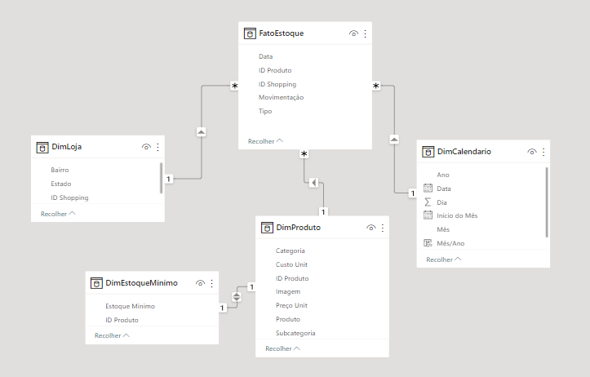

#### Dashboard

1. Definição das cores, em RGB a serem utilizadas no Dashboards

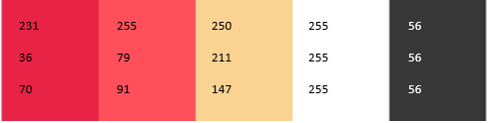

56

56

56

1. Criação das 4 guias: Inventário, Análise de Estoque, Resultado e Análise por Produto
2. Criação das 4 telas de fundo no PowerPoint
3. Criação da tabela _Medida
4. Criação das medidas, utilizando a linguagem DAX
   1. % de produtos abaixo do estoque
   2. % Margem de lucro
   3. Custo Total
   4. Lucro Total
   5. Quantidade de estoque
   6. Quantidade de estoque mínimo
   7. Quantidade de produtos abaixo do estoque
   8. Quantidade de produtos distintos
   9. Quantidade vendida
   10. Rank produto
   11. Receita total
   12. Saldo Estoque
5. Criação da segmentação de dados para a guia Análise por Produtos: Filtro Produto
6. Criação dos gráficos e cartões de linhas múltiplas

#### Tabela Medida

A tabela MEDIDA foi criada para armazenar as medidas criadas para serem utilizadas nos Dashboards:

* % de produtos abaixo do estoque: DIVIDE([Quantidade de produtos abaixo do estoque],[Quantidade de produtos distintos])
* % Margem de lucro: DIVIDE([Lucro Total], [Receita Total])
* Custo Total: CALCULATE(SUMX(FatoEstoque, FatoEstoque[Movimentação] * RELATED(DimProduto[Custo Unit])), FatoEstoque[Tipo] = "Entrada")
* Lucro Total: [Receita Total] - [Custo Total]
* Quantidade de estoque: SUM(FatoEstoque[Movimentação])
* Quantidade de estoque mínimo: SUM(DimEstoqueMinimo[Estoque Mínimo])
* Quantidade de produtos abaixo do estoque: COUNTX(FILTER(DimProduto,[Quantidade de estoque] - [Quantidade de estoque mínimo] < 0),DimProduto[ID Produto])
* Quantidade de produtos distintos: DISTINCTCOUNT(DimProduto[ID Produto])
* Quantidade vendida: COUNTX(FILTER(FatoEstoque,FatoEstoque[Tipo] = "Saída"), FatoEstoque[Data])
* Rank produto: RANKX(ALL(DimProduto), [Quantidade vendida]) & "º mais vendido"
* Receita total: SUMX(FILTER( FatoEstoque,FatoEstoque[Tipo] = "Saída"), - FatoEstoque[Movimentação] * RELATED(DimProduto[Preço Unit]))
* Saldo Estoque: [Quantidade de estoque] - [Quantidade de estoque mínimo]

Funções DAX utilizadas:

* A função DIVIDE
* A função SUMX
* A Função CALCULATE
* A função RELATED
* A Função SUM
* A Função COUNTX
* A Função FILTER
* A Função DISTINCTCOUNT
* A Função RANKX
* A Função ALL

## Conclusão

Em conclusão, este projeto demonstra como podemos utilizar o Microsoft Power BI para extrair e analisar dados de um arquivo do Microsoft Excel. A análise fornece insights sobre a movimentação do estoque, um controle do inventário, o retorno financeiro de cada produto e entre outros, que podem ser utilizados ​​para ajudar nas decisões internas de comprar ou não mais produtos dependendo de sua quantidade armazenada, sobre a continuidade ou não de determinado produto devido ao seu retorno baixo e identificação de quais produtos trazem um retorno financeiro satisfatório.

**Resultados:**

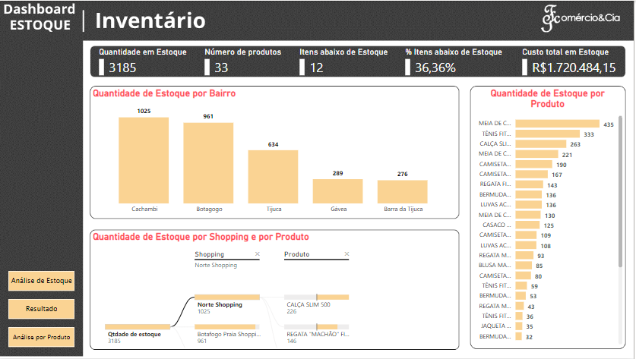

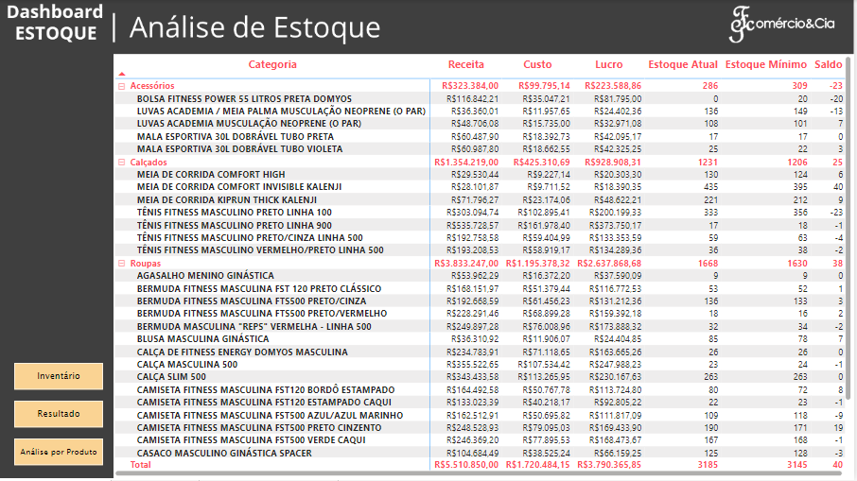

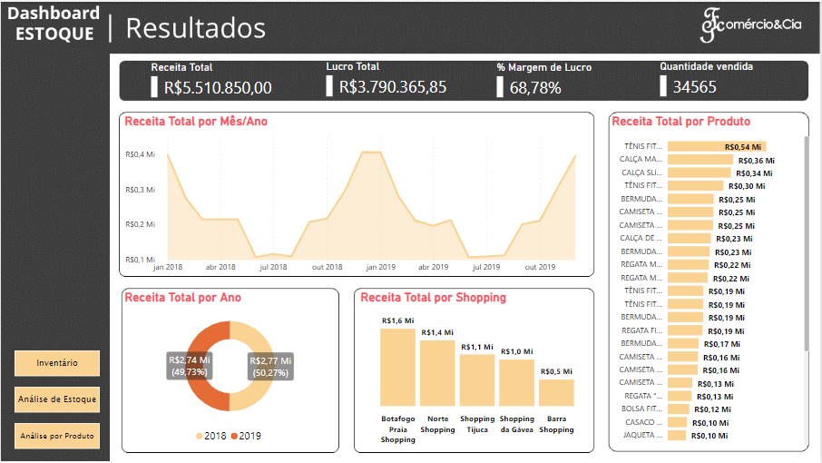

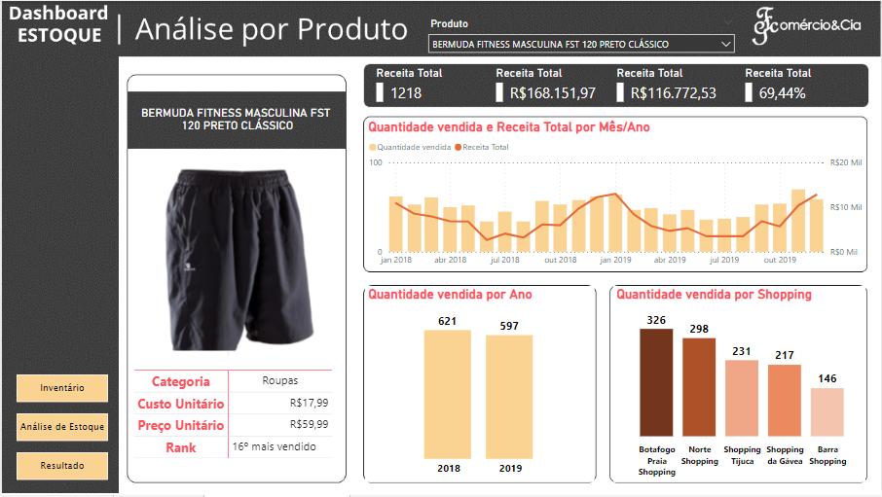

**Exemplos de insights:**

**Distribuição geográfica:** Os resultados mostraram que a cidade de Recife possui uma maior concentração de funcionários ativos. O RH pode verificar com a filial de Recife quais são suas particularidades e tentar adaptar e reproduzir para as outras cidades, principalmente para a cidade de Niterói com o menor numero de colaboradores.

**Taxa de Turnover:** Está acima da meta estabelecida de 60% indicando que há um número significativo de funcionários deixando a empresa. Isso pode ser um indicativo de problemas relacionados ao ambiente de trabalho, benefícios, oportunidades de crescimento ou outros fatores que influenciam a retenção de talentos. O RH pode investigar as causas desse alto turnover e tomar medidas para melhorar a situação. Além disso, de acordo com o scroller, as regiões com as maiores taxas são as cidades de São Paulo, Curitiba e Niterói, com isso, essa investigação poderia iniciar nessas cidades.

**Tempo de empresa:** A informação sobre o número de funcionários ativos por faixa de tempo de empresa mostra que a maior parte dos colaboradores está entre 5 a 10 anos de experiência na empresa. Esse dado pode ser útil para identificar possíveis problemas de retenção de talentos em períodos específicos da trajetória profissional dos colaboradores. Pode indicar a necessidade de programa de desenvolvimento de carreira para garantir que os funcionários se sintam mais valorizados e tenham oportunidades de crescimento, principalmente nos 5 primeiros anos, período onde ocorre mais desligamentos. Além disso, pode indicar problemas relacionados à integração, treinamento ou satisfação inicial dos colaboradores.

**Contratações por área e hierarquia:** Os resultados mostram que as áreas administrativas e operacionais são as áreas que mais contratam, porém são as áreas também que mais demitem. Investigar os motivos dos desligamentos podem fazer com que as taxas de turnover diminuam consideravelmente, através da implementação de medidas para melhorar a retenção de talentos. Além disso, o mesmo ocorre com o nível hierárquico dos Analistas, categoria com maior número de funcionários e com maior número de desligamento também. Identificar as necessidades desse nível e buscar um maior equilíbrio hierárquico pode ser útil para o planejamento de contratações futuras e um melhor desempenho operacional.

**Diferenças de gênero e salários:** Os resultados mostram um número maior na contratação do gênero masculino em relação ao gênero feminino e consequentemente os maiores salários. Analisar essas diferenças pode exigir uma revisão das políticas e práticas de remuneração e contratação, com intuito de garantir a igualdade de oportunidades e a eliminação de possíveis vieses de gênero.